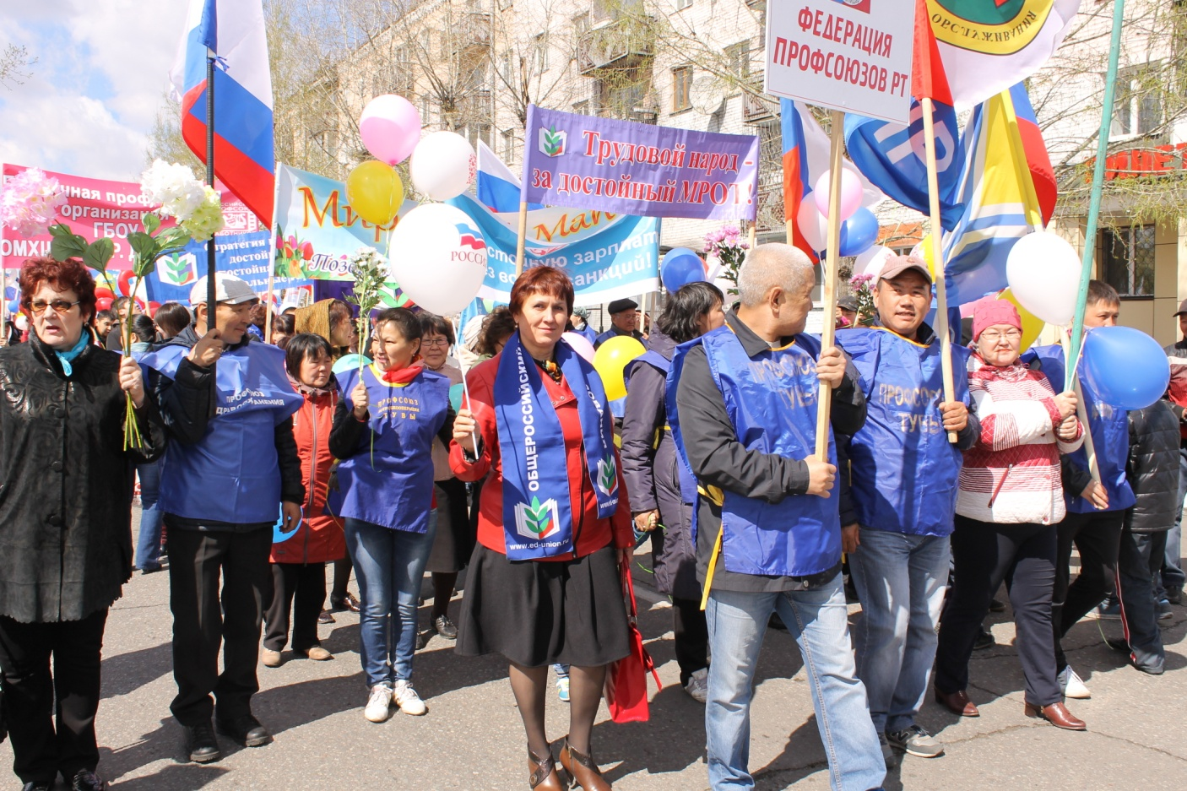
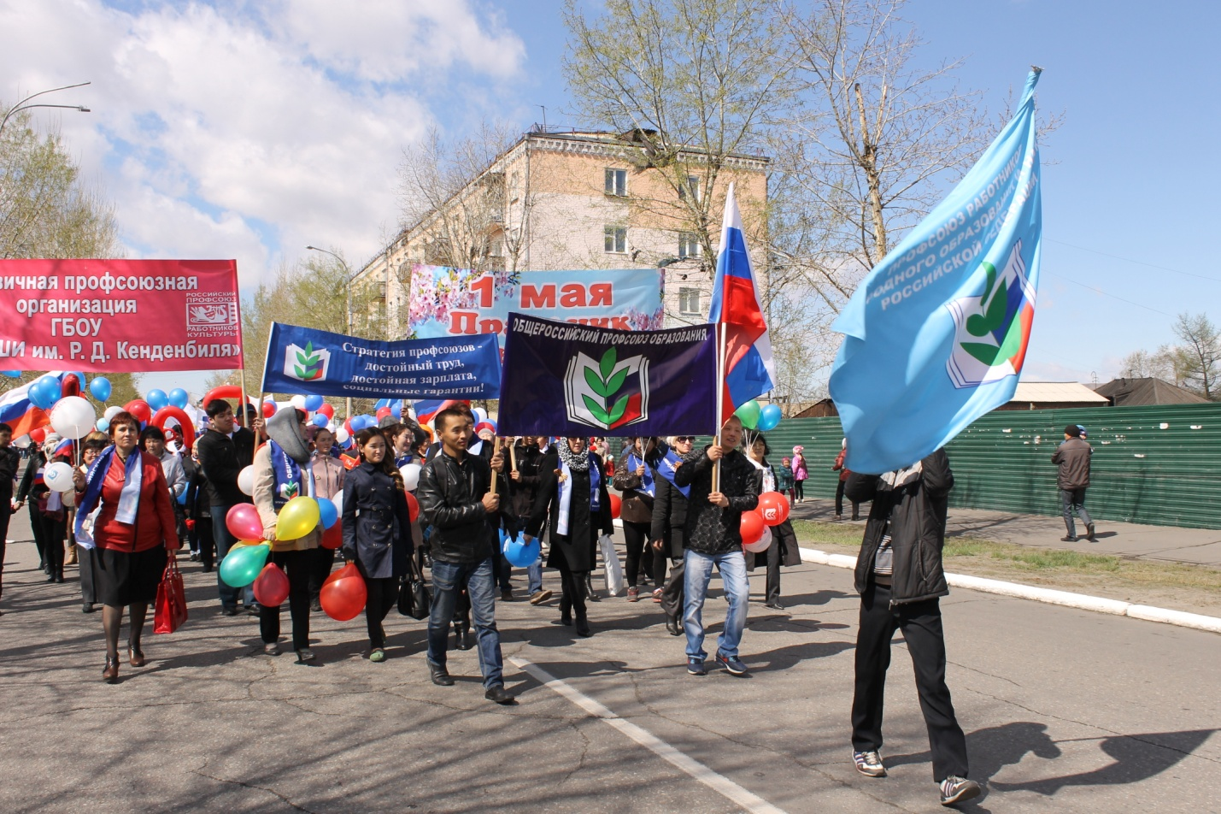
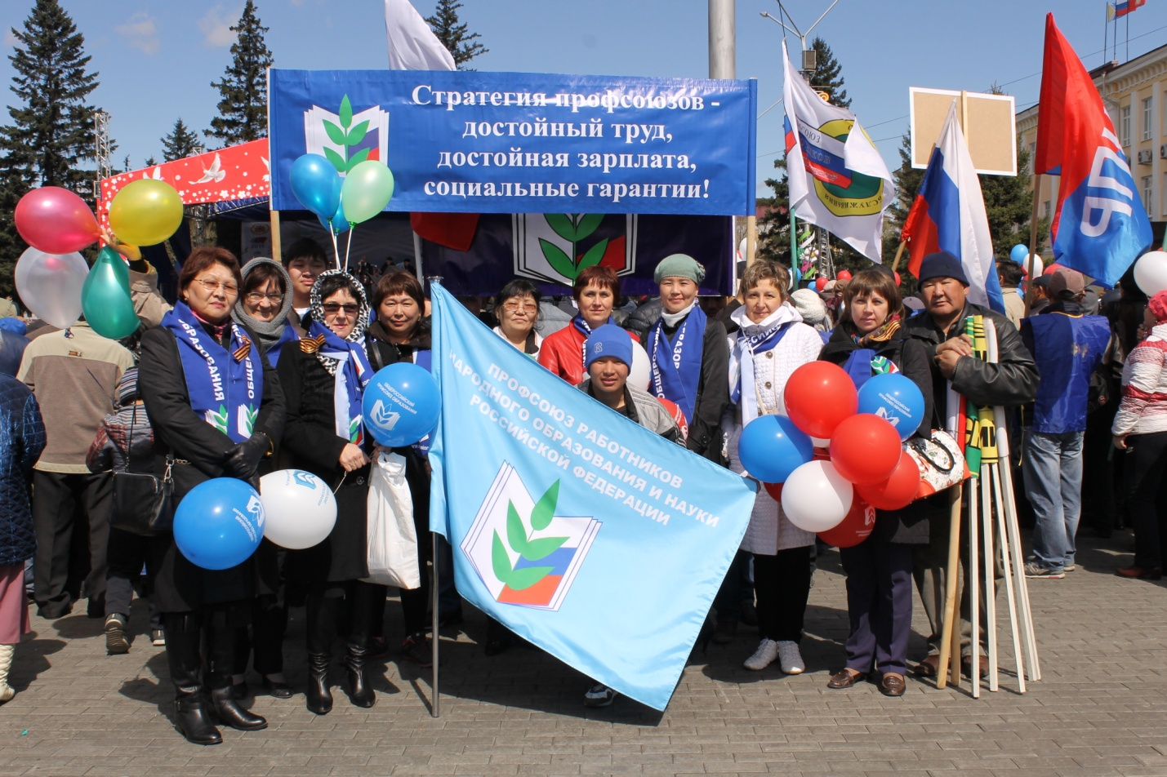
1 мая 2015 года все учреждения республики приняли активное участие в праздничном шествии. Профсоюз образования одна из наиболее многочисленных общественных организаций Республики Тыва. В демонстрации приняло участие более 2,5 тыс человек, которая проходила под девизом " Росту цен – опережающий рост заработной платы!".

